7 апреля проведен общий классный час для учащихся начальных классов, по теме «Наши прадеды в Великой Отечественной войне», посвященный нравственному воспитанию учащихся. Приглашенным участником мероприятия стала ветеран педагогического труда Мирхалилова Зайтуня Ульмасовна. На классном часу ребята рассказали о своих прадедах и прабабушках, которые воевали на полях битвы и работали в тылу, приближая день Победы. А те ребята, которые не помнят прадедов, решились дома расспросить своих родителей и принести информацию о предках, участвовавших в той страшной войне. Зайтуня Ульмасовна рассказала об учителях, участвовавших в Великой Отечественной, ознакомила с материалами школьного музея о них.

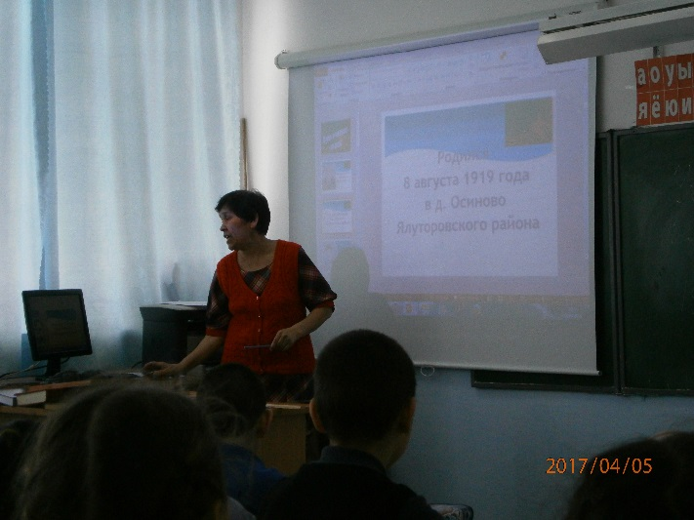 Итогом мероприятия стало решение – совместно с родителями подготовить фотографии прадедов для «Бессмертного полка» на день Победы

